附件3：
校园卡自助充值、购电操作指南
一、校园卡自助充值
校园卡自助充值方式有以下两种：
（一）电子钱包充值
用户通过支付宝--卡包--电子校园卡--“电子钱包”充值，步骤如下图。
步骤1：
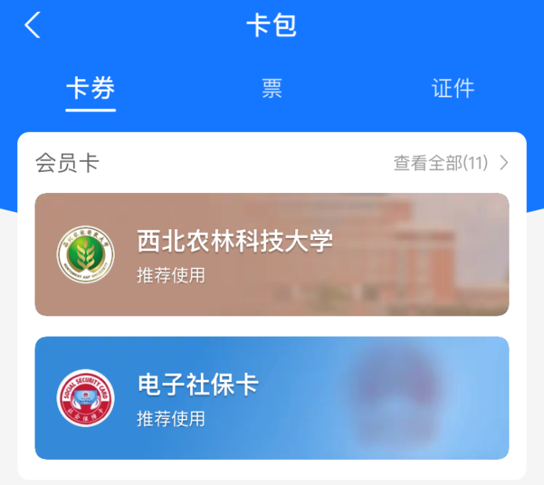
步骤2：
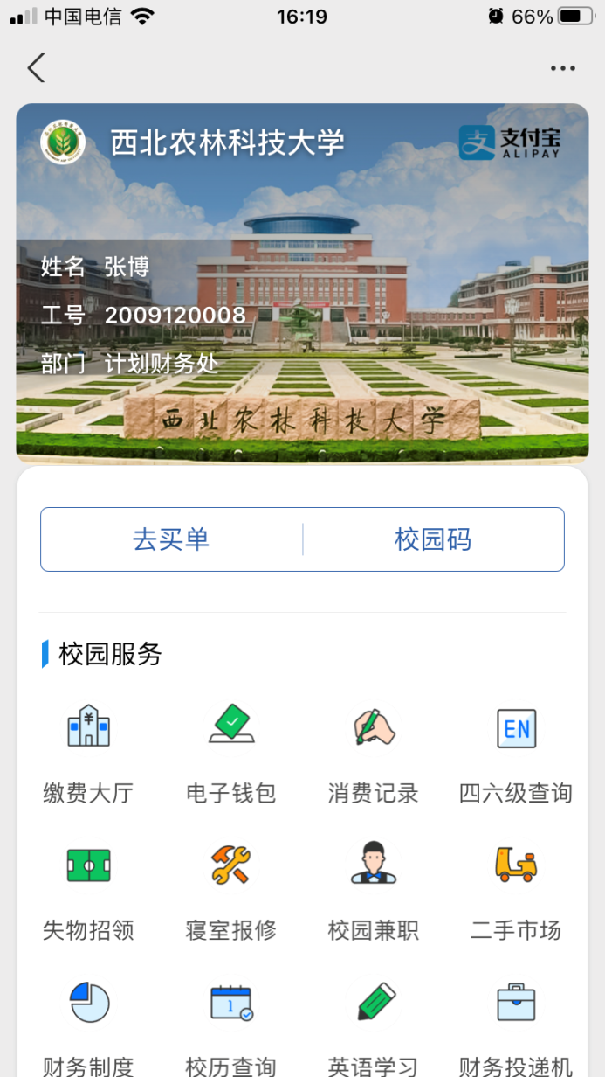
步骤3：
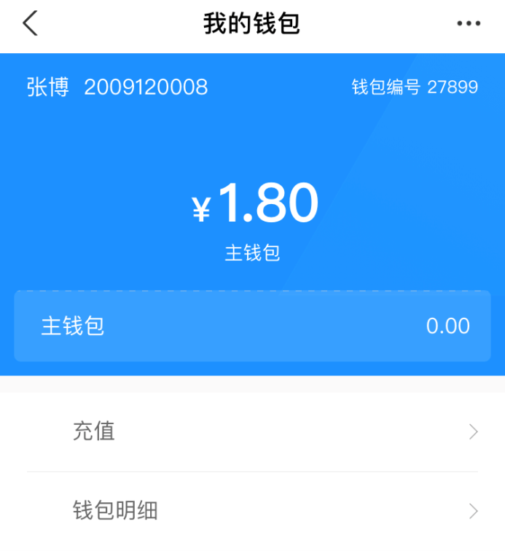

步骤4：
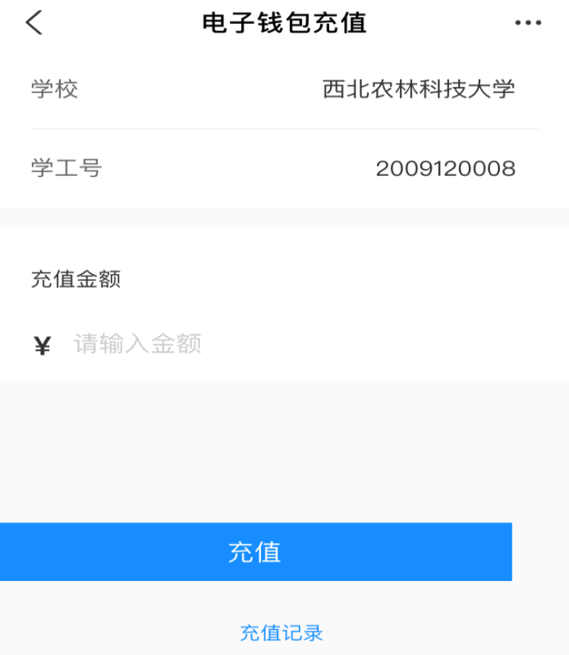
步骤5：
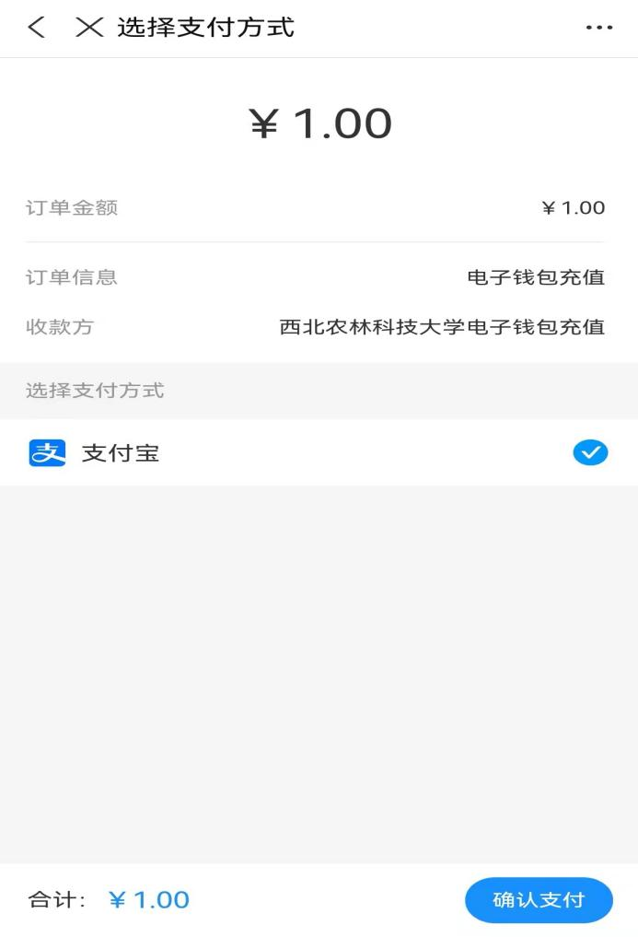
步骤6：
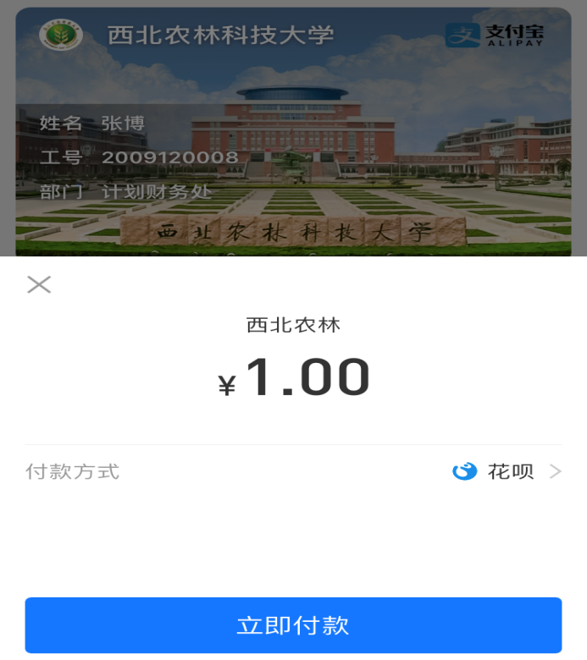
（二）手机银行充值
用户通过中国银行手机银行APP中的生活缴费--校园卡--西北农林科技大学二维码--证件号输入本人身份证号--退出后再次进入选择西北农林科技大学，即可充值。具体步骤如下图。
步骤1：
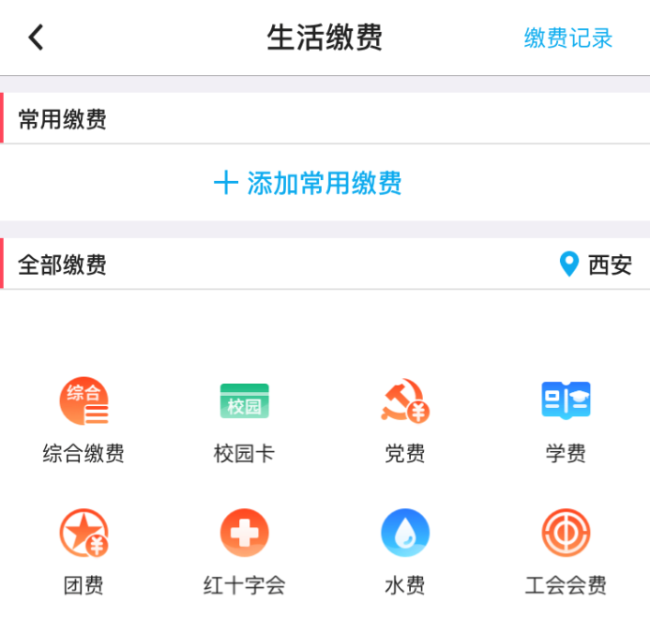
步骤2：
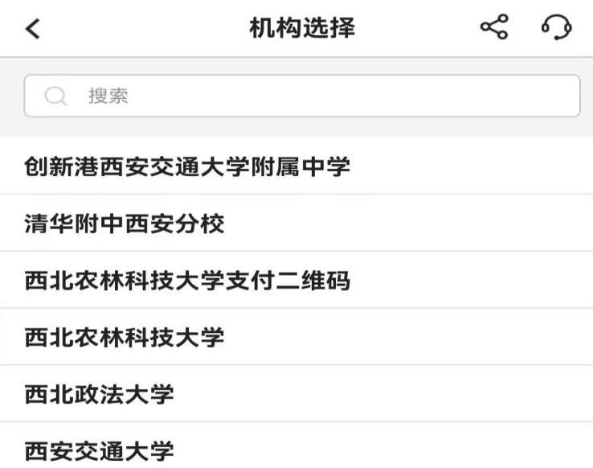
步骤3：
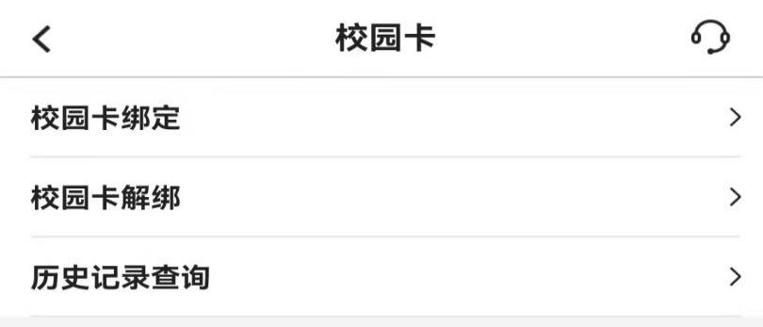
步骤4：
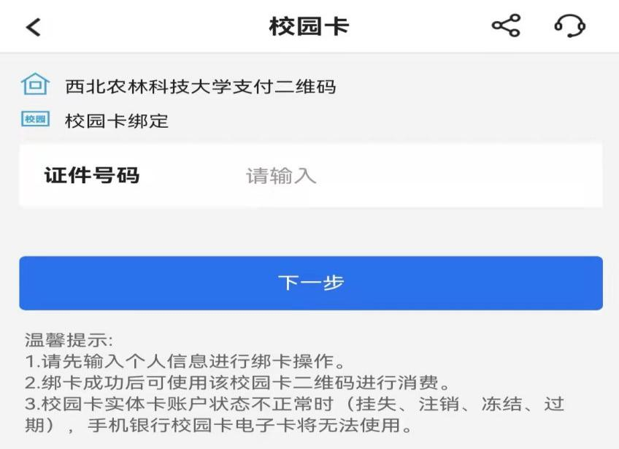
步骤5：
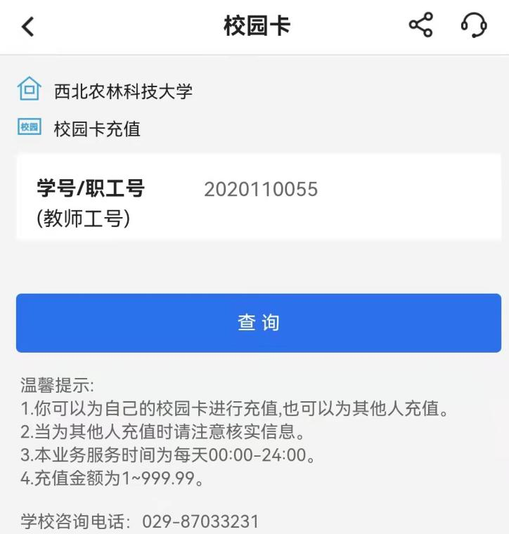
步骤6：

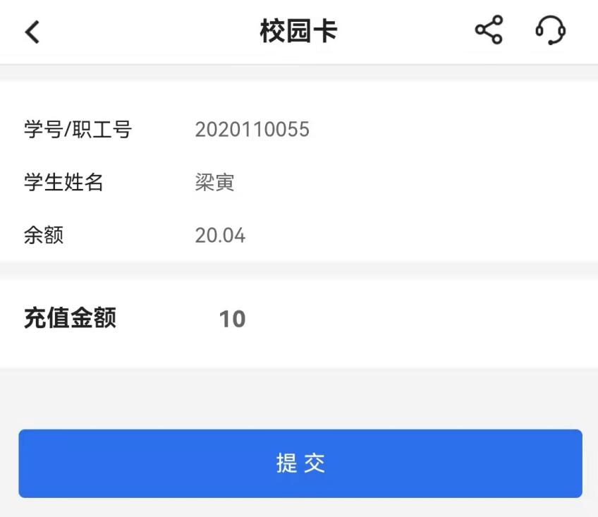
二、校园卡购电指南
用户通过支付宝--卡包--电子校园卡--缴费大厅--公寓电费，选择对应的校区、楼号和房间号，输入缴费金额，根据提示进行缴费。
1.公寓电费（线路1）：北校东区4-5号学生公寓楼，北校西南区5号学生公寓楼。
2.公寓电费（线路2）：北校西区1-17号学生公寓楼，北校东区6-12号学生公寓楼，南校1-22号学生公寓楼。
3.公寓电费（北西区5#7#楼）：北校西区5号、7号学生公寓楼。具体步骤如下：
步骤1：
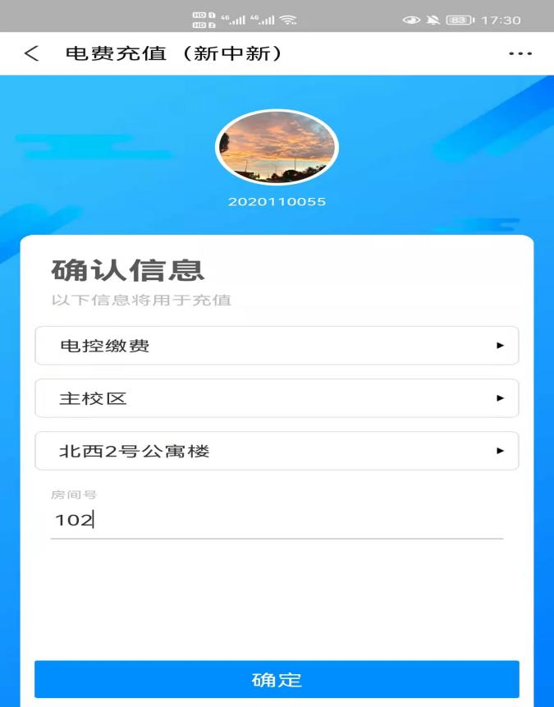
步骤2：
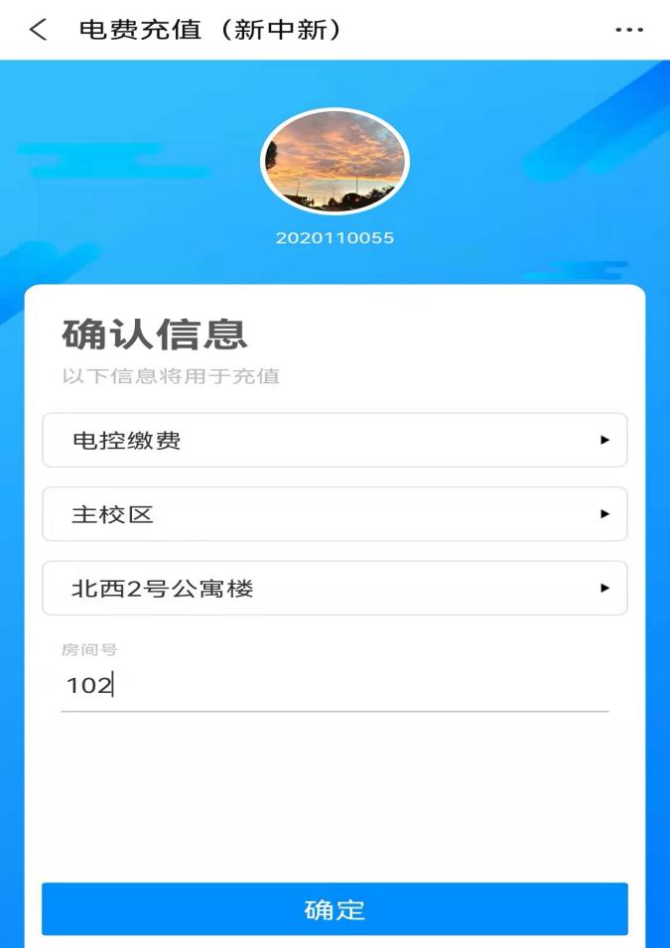
步骤3：
